第1章 网络基础知识
学习目标
☑ 了解计算机网络的定义、发展史、功能和应用
☑ 熟悉计算机网络的分类
☑ 认识计算机网络的拓扑结构
☑ 熟悉计算机网络的组成

1.1 计算机网络概述
网络化是计算机技术发展的一种必然趋势，随着对信息、数据交换需求的增加以及对复杂计算要求的提高，很多电器类都要求实现联网，以建立智能化、功能强大的网络平台。

1.1.1 计算机网络的定义
计算机网络，是指将地理位置不同的、具有独立功能的多台计算机及其外部设备，通过通信线路连接起来，在网络操作系统、网络管理软件及网络通信协议的管理和协调下，实现资源共享和信息传递的计算机系统。
可以用最简单的方法定义计算机网络，就是一些相互连接的、以共享资源为目的的、自治的计算机的集合。例如最简单的计算机网络就是只有两台计算机和连接它们的一条链路，即两个节点和一条链路，因为没有第三台计算机，所以不存在交换的问题。而最庞大的计算机网络就是因特网，它由若干计算机网络通过许多路由器互联而成，因此因特网也称为网络的网络。另外，从网络媒介的角度来看，计算机网络可以看作是由多台计算机通过特定的设备与软件连接起来的一种新的传播媒介。

1.1.2 计算机网络的发展史
计算机发展的早期并没有网络，网络是随着计算机技术的发展而形成的。计算机网络大致产生于20世纪50年代中期，20世纪60年代得到了高速发展。迄今为止，计算机网络的发展大致可以划分为五代。

第一代网络
早在20世纪50年代，人们利用通信线路，将多台终端设备连到一台计算机上，构成“主机-终端”系统，如图1-1所示。这种面向终端的计算机网络雏形，称为第一代计算机网络。

提示：
这里所说的终端不能够单独进行数据处理，仅能完成简单的输入/输出，所有数据处理和通信处理任务均由计算机主机完成。
计算机主机
通信控制器
终端
通信线路

图1-1 “主机-终端”系统
第一代计算机网络——“主机-终端”系统，由于终端没有独立处理数据的能力，因此并不是真正意义上的计算机网络。但在该阶段中，逐步开始了计算机技术与通信技术相结合的研究，是当代计算机网络发展的基础。

第二代网络
第二代网络出现于20世纪60年代后期，其代表是美国国防部高级研究计划署协助开发的ARPAnet，它由多个主机通过通信线路连接起来。此时还没有比较完善的网络操作系统对网络通信进行管理，所以第二代计算机网络也被称为网络的初级阶段。

第三代网络
第三代网络的发展始于20世纪80年代中期，此时网络已经发展得比较规范了，具有统一的网络体系结构。在这一阶段，局域网得到了广泛的应用和迅猛的发展。

第四代网络
第四代网络即目前使用最广泛的网络系统。Internet是网络发展的代表产物。此时局域网技术发展趋于成熟，出现了光纤及高速网络技术。多媒体、智能网络也得到了迅速发展。

第五代网络
第五代计算机网络的发展趋势将是通信技术与计算机技术的进一步聚合，并且将改变各自原有的基本特征。未来的信息网络将各种功能分成以下3个层次。
- 比特路（Bitways）：是负责把二进制位流从一个位置传送到另一个位置的网络，如使用SDH传输网络构造的ATM网络、与IP协议接口的Internet等。
- 服务（Services）：提供一组通用或支撑特性，作为计算和通信基础设施的一部分，用于构造其他所有的网络应用，如音频或视频传送、文件系统管理、打印、电子支付机制、加密和密钥分发、可靠数据传递等都属于服务。
- 应用（Applications）：是提供给用户的一组有价值的功能，如电子邮件、电话、数据库访问、文件传送、WWW浏览和视频会议系统等。

1.1.3 计算机网络的功能
计算机网络的功能主要体现在3个方面。

1．数据通信
数据通信是计算机网络最基本的功能。它用来快速传送计算机与终端、计算机与计算机之间的各种信息，包括文字信件、新闻消息、咨询信息、图片资料和报纸版面等。利用这一特点，可实现将分散在各个地区的单位或部门用计算机网络联系起来，进行统一的调配、控制和管理。

2．资源共享
资源指网络中所有的软件、硬件和数据资源。共享则是网络中的用户都能够部分或全部地享受这些资源。例如，某些地区或单位的数据库（如各种票据等）可供全网使用；某种设计的软件可供需要的地方有偿调用或办理一定手续后调用；一些外部设备（如打印机），可面向用户，使不具有这些设备的地方也能使用这些硬件设备。如果不能实现资源共享，各地区都需要有完整的一套软、硬件及数据资源，这将大大地增加全系统的投资费用。

3．分布处理
由于单一计算机的处理能力非常有限，而利用计算机网络，可通过网络中的计算机协同操作和并行处理来提高整个系统的处理能力，并使网内各计算机负载均衡。因此，通过计算机网络可以缓解用户资源缺乏的矛盾，使各种资源得到合理的调整。另一方面，对某些大型的任务而言，通过网络将其分散到多个计算机上进行处理，也可以使各地的计算机通过网络资源共同协作，从而提高系统的处理能力。

1.1.4 计算机网络的应用
从计算机网络的功能来看，网络主要应用于5个方面。

1．联机事务处理
联机事务处理是指利用计算机网络，将分布于不同地理位置的业务处理计算机设备或网络与业务管理中心网络连接，以便于在任何一个网络节点上都可以进行统一、实时的业务处理活动或客户服务。
联机事务处理在金融、证券、期货以及信息服务等系统得到广泛的应用，主要表现在以下几个方面。
- 金融系统的银行业务网，通过拨号线、专线、分组交换网和卫星通信网覆盖整个国家甚至于全球，可以实现大范围的储蓄业务通存通兑，在任何一个分行、支行进行全国范围内的资金清算与划拨。
- 在自动提款机网络上，用户可以持信用卡在任何一台自动提款机上获得提款、存款及转账等服务。在期货、证券交易网上，遍布全国的所有会员公司都可以在当地通过计算机进行报价、交易、交割、结算及信息查询。
- 民航订售票系统也是典型的联机事务处理，在全国甚至全球范围内提供民航机票的预订和售票服务。

2．企业信息网络
企业信息网络是指专门用于企业内部信息管理的计算机网络，一般为一个企业所专用，覆盖企业生产经营管理的各个部门，在整个企业范围内提供硬件、软件和信息资源的共享。根据企业经营管理的地理分布状况，企业信息网络既可以是局域网，也可以是广域网，既可以在近距离范围内自行铺设网络传输介质，也可以在远程区域内利用公共通信传输介质，它是企业管理信息系统的重要技术基础。
在企业信息网络中，业务职能的信息管理功能是由作为网络工作站的微型计算机提供的，可进行日常业务数据的采集和处理，而网络的控制中心和数据共享与管理中心由网络服务器或一台功能较强的中心主机实现，对于分布广泛的分公司、办事处、库房等异地业务部门，可根据其业务管理的规模和信息处理的特点，通过远程仿真终端、网络远程工作站或局域网远程互连实现彼此间的互连。
提示：
目前，企业信息网络已成为现代企业的重要特征和实现有效管理的基础，通过企业信息网络，企业可以摆脱地理位置所带来的不便，对广泛分布于各地的业务进行及时、统一的管理与控制，并实现全企业范围内的信息共享，从而大大提高企业在全球化市场中的竞争能力。

3．电子邮件系统
电子邮件系统是在计算机及计算机网络的数据处理、存储和传输等功能基础之上构造的一种非实时通信系统。
电子邮件的基本原理是：在计算机网络主机或服务器的存储器中为每一个邮件用户建立一个电子邮箱，并赋予一个邮箱地址，邮件发送者可以在计算机网络工作站上进行邮件的编辑处理，并通过收件人的电子信箱地址表明邮件目的地。邮件发出后，网络通信设备根据邮件中的目的地址，确定最佳的传输路径，将邮件传输到收件人所在的网络主机或服务器上，并存入相应的邮箱中，收件人可随时通过网络工作站打开自己的邮箱，查阅所收到的邮件信息。
提示：
目前，全球范围内的电子邮件服务都是通过基于分组交换技术的数据通信网提供的。随着网络能力的提高和网络用户的增加，电子邮政将逐渐替代传统的信件投递系统，成为人们广泛应用的非实时通信手段。

4．电子数据交换
电子数据交换（Electronic Data Interchange，EDI）系统是以电子邮件系统为基础扩展而来的一种专用于贸易业务管理的系统，它将商贸业务中贸易、运输、金融、海关和保险等相关业务信息，用国际公认的标准格式，通过计算机网络，按照协议在贸易合作者的计算机系统之间快速传递，完成以贸易为中心的业务处理过程。由于EDI可以取代以往在交易者之间传递的大量书面贸易文件和单据，有时也被称为无纸贸易。
EDI的应用是以经贸业务文件、单证的格式标准和网络通信的协议标准为基础的。商贸信息是EDI的处理对象，如订单、发票、报关单、进出口许可证、保险单和货运单等规范化的商贸文件，它们的格式标准是十分重要的，标准决定了EDI信息可被不同贸易伙伴的计算机系统所识别和处理。 EDI的信息格式标准普遍采用联合国欧洲经济委员会制订并推荐使用的EDIFACT标准。EDI适用于需处理与交换大量单据的行业和部门，其业务特征是交易频繁、周期性作业、大容量的数据传输和数据处理等。

5．POS系统
POS（Point Of Sales）系统是基于计算机网络的商业企业管理信息系统，它将柜台上用于收款结算的商业收款机与计算机系统联成网络，对商品交易提供实时的综合信息管理和服务，其主要特点如下：
- 商业收款机本身是一种专用计算机，具有商品信息存储、商品交易处理和销售单据打印等功能，既可以单独在商业销售点使用，也可以作为网络工作站在网络上运行。
- POS系统将商场的所有收款机与商场的信息系统主机互连，实现对商场的进、销、存业务进行全面管理，并可以与银行的业务网通信，支持客户用信用卡直接结算。
- POS系统不仅能够使商业企业的进、销、存业务管理系统化，提高服务质量和管理水平，并且能够与整个企业的其他各项业务管理相结合，为企业的全面、综合管理提供信息基础，并对经营和分析决策提供支持。

1.2 计算机网络的分类
计算机网络分类的方法很多，对计算机网络进行分类时，根据其强调的网络特性不同，分类方法也不同。

1.2.1 计算机网络的分类方式
计算机网络的分类方式主要有以下几种。
- 按网络覆盖范围分类：计算机根据覆盖的地域范围与规模可以分为4类，分别是局域网（Local Area Network，LAN）、城域网（Metropolitan Area Network，MAN）、广域网（Wide Area Network，WAN）和国际互联网（Internet Working，Internet），这种分类方式也是最常用的。
- 按服务方式分类：按服务方式分类，可将计算机网络分为对等网和客户机/服务器网络两种。
- 按网络的拓扑结构分类：网络的拓扑结构是指网络中通信线路、计算机以及其他设备的物理布局。按照网络拓扑结构分类，主要有星型网络、环型网络、总线型网络、分布式网络、树型网络、网状网络和蜂窝网络等类型。
- 按网络传输介质分类：按传输介质分类，可将计算机网络分为有线网和无线网两种。
- 按网络的使用性质分类：网络的使用性质主要是指该网络服务的对象和组建的原因，按使用性质，主要分为公用网、专用网和利用公用网组建的专用网等类型。

1.2.2 局域网
局域网一般是在一个有限的范围之内，通常是一个公司、家庭或校园等，联网的计算机不多，网络规模不大，其特点是组网便利、传输效率高、维护简单方便，因此局域网在中小型企业中得到了广泛的应用。如图1-2所示为局域网示意图。局域网包含双机互连和多机相连两种网络连接情况，其中两台计算机直接连接是最简单的一种网络。而局域网又可分为对等网和服务器/客户机网。局域网是本书研究的重点，将在后面章节进行详细介绍。


客户机

客户机

客户机

服务器

图1-2 局域网示意图

1.2.3 城域网
城域网可看作是规模更大的局域网，它一般以一个城市、大型学校或大型企业为单位，采用光纤作为主干线。这类网络的传输距离一般较远，传输容量也较大。如图1-3所示为城域网示意图。

客户机

客户机

客户机

客户机

客户机

客户机

客户机

客户机

客户机

中心服务器

服务器

服务器

服务器

图1-3 城域网示意图

1.2.4 广域网
广域网在地域上可以跨越国界、洲界，甚至覆盖全球范围。目前，Internet是现今世界上最大的广域计算机网络，是一个横跨全球、供公共商用的广域网络。除此之外，许多大型企业以及跨国公司和组织也建立了属于内部使用的广域网络。如原邮电部的CHINANET、CHINAPAC和CHINADDN网。如图1-4所示为广域网示意图。
中心服务器

客户机

客户机

服务器

服务器

中心服务器

中心服务器

服务器

服务器

服务器

服务器

客户机

客户机

客户机

客户机

图1-4 广域网示意图

1.2.5 Internet
Internet也叫国际互联网或因特网，它是一组全球信息资源的总汇。有一种粗略的说法，认为Internet是由许多小的网络（子网）互联而成的一个逻辑网，每个子网中连接着若干台计算机（主机）。Internet以相互交流信息资源为目的，基于一些共同的协议，并通过许多路由器和公共互联网而成，它是一个信息资源和资源共享的集合。

1.3 计算机网络的拓扑结构
每一种网络都要求有布线、网络设备、文件服务器、服务器和软件等，这些要素以各种不同的方式进行综合而创建出所需的网络。有些网络的启动成本很低，但是维护和升级的代价很高；而另有一些网络虽然建立时耗资较大，但易于维护和升级。
区分网络类型很直观的一点就是网络的拓扑结构。拓扑结构是指网络的物理布局及其逻辑特征。物理布局就像是描述办公室、建筑物或校园中进行布线的示意图，通常称为电缆线路。网络的逻辑是指信号沿电缆的一点向另一点进行传输的方式。
网络的布局可以分散开，电缆在网络的各个站铺开，也可以是集中的，每个站都与在工作站间的中央设备进行物理连接。分散布局就像一队登山者，每个登山者位于山的不同位置上，但都由一条很长的绳子连接着。集中布局像星空，工作站是每一颗星星，拓扑结构的逻辑特征包括数据包在网络中传递的路径。
网络的物理拓扑结构根据其几何形状可分为星型、总线型和环型3种。这些拓扑结构可进一步组合成目录式和混合式网络拓扑结构。每一种网络结构都由结点、链路和通路等几部分组成，其结构如图1-5所示。
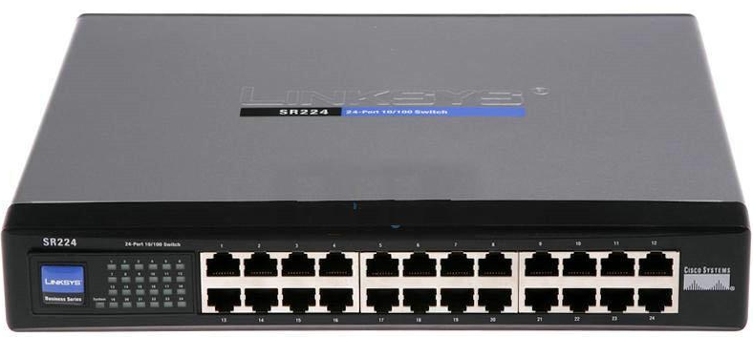
通路

通路

链路

结点

结点

通路

结点

结点

结点

图1-5 网络拓扑结构
- 结点：又被称做网络单元，是网络系统中的各种数据处理设备、数据通信控制设备和数据终端设备。常见的结点有服务器、工作站、集线器和交换机等设备。
- 链路：是两个结点间的连线。链路可分为物理链路和逻辑链路两种，前者指实际存在的通信线路，后者指在逻辑上起作用的网络通路。
- 通路：是指从发出信息的结点到接收信息的结点之间的一串结点和链路。即是一系列穿越通信网络而建立起的结点到结点的链路。

1.3.1 星型网络拓扑结构
星型网络拓扑结构是最古老的一种通信方法，最早出现于电话交换系统中。尽管如此，在先进的网络技术推动下，星型网络拓扑结构成为现代网络很好的选择。星型网络拓扑结构由与中央集线器相连的多个结点组成。集线器是一种将单独的电缆段或单独的局域网连接为一个网络的中央设备，有些集线器也被称为集中器或存取装置。星型网络拓扑结构如图1-6所示。
由星型网络拓扑结构可看出星型网络具有以下特点：
- 星型网络的优点是结构简单、连接方便、管理和维护都相对容易，而且扩展性强。
- 在同一网段内支持多种传输介质，除非中心结点故障，否则网络不会轻易瘫痪。
- 星型网络的缺点是安装和维护的费用较高，且共享资源的能力较差。
- 中心结点要求相当高，一旦中心结点出现故障则整个网络瘫痪。

客户机

客户机

客户机

客户机

客户机

交换机

图1-6 星型网络拓扑结构

1.3.2 环型网络拓扑结构
在环型网络拓扑结构（ring topology）中，数据的路径是连续的，没有逻辑的起点与终点，因此也就没有终结器。工作站和文件服务器在环的周围各点上相连。当数据传输到环时，将沿着环从一个结点流向另一个结点，找到其目标，然后继续传输直到回到原结点。环型网络拓扑结构如图1-7所示。

客户机

客户机

Hua环
环

客户机

客户机

图1-7 环型网络拓扑结构
由环型网络的拓扑结构，可看出环型网络具有以下特点：
- 电缆长度短，可节约费用；光纤传输速率高，网络性能稳定。
- 环型网络中每台计算机都拥有相同的访问权，所以整个网络中的数据不会出现冲突。
- 要扩充网络比较困难，会影响网络的正常运行。
- 若网络中任一点出现故障，整个网络都会瘫痪，影响网络的正常运行。

1.3.3 总线型网络拓扑结构
总线型网络拓扑结构（bus topology）由一台PC机或文件服务器连向另一台的电缆组成，与链接非常相似。与链接一样，采用总线型拓扑结构的网络有一个起点和一个终点，也就是与总线电缆段每个端点相连的终结器。传送包时，段中所有的结点都要对包进行检测，而且包必须在给定时间内到达目标。总线网络必须符合IEEE的长度规范，以确保包在期望的时间内到达。如图1-8所示为一个简单的总线型网络拓扑结构。

客户机

客户机

终结器

客户机

客户机

终结器

图1-8 总线型网络拓扑结构
提示：
IEEE是由一些科学家、工程师、技术人员和教育者组成的组织，在发展网络布线和数据传输的标准方面发挥着领导作用。
由总线型网络的拓扑结构，可看出总线型网络具有以下特点：
- 在总线型网络中，所有结点的地位都是平等的，没有主从之分。
- 由于是共享电缆的带宽，若接入的计算机数量较多，则网络速度会明显下降。
- 对总线电缆的要求较高，如果电缆出现故障，则整个网络将瘫痪。

1.3.4 分布式拓扑结构
分布式拓扑的网络是将分布在不同地点的计算机通过线路互连起来的一种网络形式，其结构如图1-9所示。

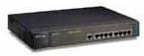

交换机

客户机



交换机

客户机

服务器

图1-9 分布式拓扑结构
分布式拓扑结构的优点如下：
- 由于采用分散控制，即使整个网络中的某个局部出现故障，也不会影响全网的操作，因而具有很高的可靠性。
- 网络中的路径选择最短路径算法，故网上延迟时间少，传输速率高。
- 各个结点间均可以直接建立数据链路，信息流程最短；便于全网范围内的资源共享。
分布式拓扑结构的缺点如下：
- 连接线路用电缆长，造价高。
- 网络管理软件复杂。
- 报文分组交换、路径选择、流向控制复杂，在一般局域网中不采用这种结构。

1.3.5 树型拓扑结构
树型拓扑结构的形状像一棵倒置的树，顶端是树根，树根以下带分支，每个分支还可再带子分支，如图1-10所示。“树根”接收各站点发送的数据，然后再广播发送到整个网络。树型拓扑结构的特点大多与总线型拓扑结构的特点相同，但也有一些特殊之处。
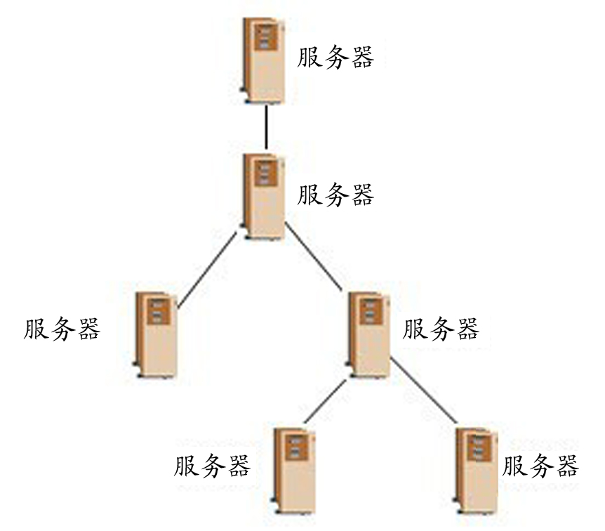

图1-10 树型拓扑结构
树型拓扑结构的优点如下：
- 易于扩展：这种结构可以延伸出很多分支和子分支，这些新结点和新分支都能容易地加入网络。
- 故障隔离较容易：如果某一分支的结点或线路发生故障，很容易将故障分支与整个系统隔离开来。
树型拓扑结构的缺点是：各个结点对根的依赖性太大，如果根结点发生故障，则整个网络都不能正常工作。从这一点来看，树型拓扑结构的可靠性类似于星型拓扑结构。

1.3.6 网状拓扑结构
网状拓扑结构在广域网中得到了广泛的应用，其优点是不受瓶颈问题和失效问题的影响。由于结点之间有许多条路径相连，可以为数据流的传输选择适当的路由，从而绕过失效的部件或过忙的结点，如图1-11所示。这种结构由于可靠性高，受到用户的欢迎。
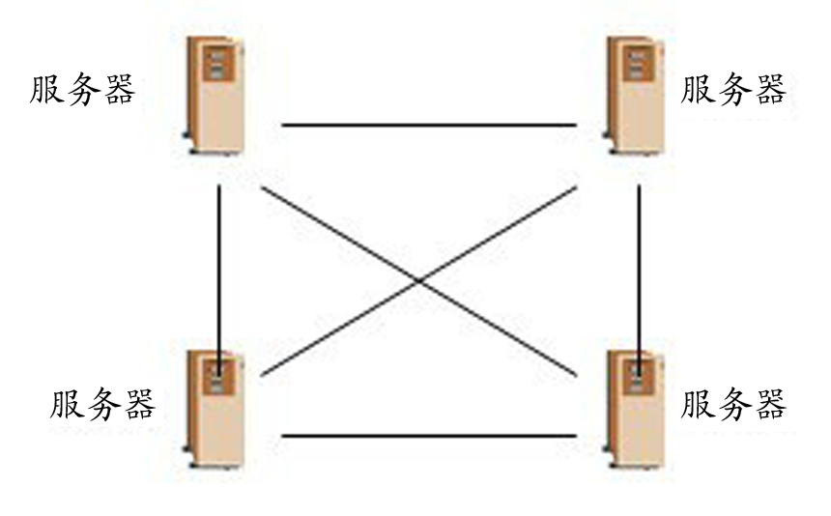

图1-11 网状拓扑结构

1.3.7 蜂窝拓扑结构
蜂窝拓扑结构是无线局域网中常用的结构。它以无线传输介质（微波、卫星、红外等）点到点和多点传输为特征，是一种无线网，适用于城市网、校园网和企业网。

1.3.8 网络拓扑结构的选择
每种拓扑结构都有自己的优点和缺点，网络拓扑结构的选择还与传输介质的选择和介质访问控制方法的确定有很大关系。因此在选择网络拓扑结构时，需要考虑以下因素。

1．网络的可靠性
无论组建什么类型和大小的网络，网络的可靠性都应该放在首位。因此在可靠性因素方面，星型网络是首选。

2．网络的灵活性和扩展性
网络组建好后，其中连接的设备和位置等不会一直不变，这就需要网络拓扑结构具有较强的灵活性和扩展性。星型和总线型网络都具有较好的灵活性和扩展性。

3．网络的组建费用
在组建网络时，组网的费用也是需要考虑的因素之一。网络组建费用的高低与拓扑结构和传输介质的选择、传输距离和网络所使用的硬件有很大关系。在组建网络之前应该将网络规划好，这样才能合理预算组建网络的费用。
从表1-1中可查看部分网络拓扑结构的特点。
表1-1 部分网络拓扑结构的特点
网络拓扑结构 | 网络的可靠性 | 网络的灵活性和扩展性 | 费用及维护
星型网络拓扑结构 | 高 | 强 | 组网费用较高，维护简单方便
总线型网络拓扑结构 | 较高 | 稍差一些 | 组网费用低，维护困难
环型网络拓扑结构 | 较高 | 差 | 组网费用低，维护困难

1.4 计算机网络的组成
不同的计算机网络在网络规模、网络结构、通信协议和通信系统、计算机硬件及软件配置方面都有着很大的差异。无论网络的复杂程度如何，根据网络的定义，从系统组成上来说，一个计算机网络主要分为计算机系统（服务器与客户机）、数据通信系统（连接设备和传输介质）和网络软件3部分。

1.4.1 计算机系统
计算机系统是网络的基本组成部分，它主要完成数据信息的收集、存储、管理和输出的任务，并提供各种网络资源。计算机系统根据其在网络中的用途，主要由服务器和客户机组成。

1．服务器
服务器（Server）在网络中居于核心地位，它是为网络中其他工作站提供服务，并管理工作站的高性能计算机。
服务器的配置和普通的台式计算机不同，它完全是为了满足网络中大量的数据通信量而配置的，除了具有高速的处理能力外，还配备了大容量的内存和高性能的网卡，甚至拥有磁盘和光盘阵列来满足大存储容量的需求。其实一般计算机也可充当服务器，只不过性能和专门的服务器相差太远。
根据功能不同，可将服务器分为打印服务器、文件服务器、通信服务器、备份服务器和网络服务器等。服务器的外观如图1-12所示。
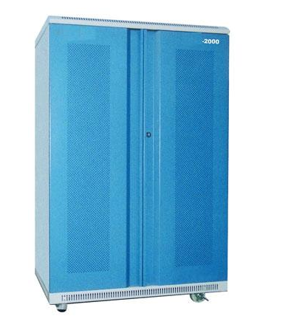

图1-12 服务器
根据服务器的定义可知，服务器是为其他计算机及设备提供服务的，这些服务包括：
- 打印服务：为网络中的工作站提供打印功能。
- 文件服务：为网络中的工作站提供文件共享资源和备份功能。
- 网络服务：提供WWW、FTP和E-mail等网络服务功能。

2．客户机
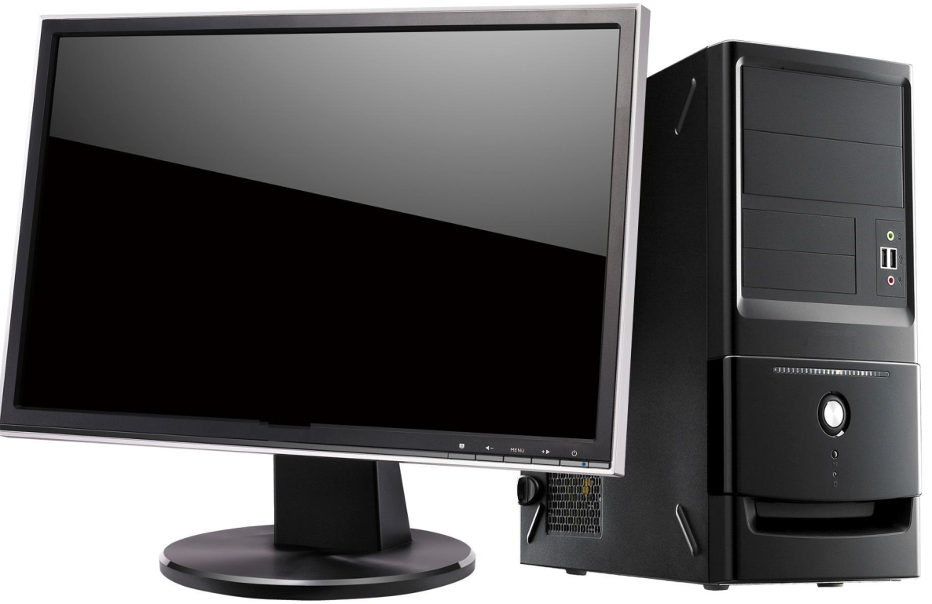

图1-13 客户机
客户机（Workstation）在网络中又被称为工作站，是指在网络中享受由服务器提供服务的计算机（即普通的台式计算机或高性能的工作站）。客户机与服务器的不同之处在于，服务器是为网络中的工作站提供服务的，在网络中必须随时开启才能为其他工作站提供服务；而客户机专门享用服务器提供的服务，其接入和断开对网络几乎没有影响。客户机的外观如图1-13所示。
在不同的网络中，客户机又被称为结点。如拨号上网时，ISP的服务器会给用户提供访问Internet的权限，使用户可连接到Internet上。当用户离开网络时，并不会影响ISP服务器的工作。

1.4.2 数据通信系统
数据通信系统是连接网络的桥梁，它提供各种连接技术和信息交换技术，主要由传输介质和网络连接设备等组成。

1．网络传输介质
传输介质是指传输数据信号的物理通道，将网络中各种设备相互连接起来。网络中的传输介质是多种多样的，总的来说分为两类：无线传输介质和有线传输介质。常见的传输介质有光纤、双绞线、同轴电缆和无线电波等。

2．网络连接设备
网络连接设备用来实现网络中各计算机之间的连接、网络与网络之间的互连、数据信号的变换和路由选择等功能。网络连接设备包括中继器、集线器、调制解调器、路由器以及交换机等。

1.4.3 网络软件
网络软件是计算机网络中不可或缺的组成部分。网络的正常工作需要网络软件的控制，就如同单个计算机是在软件的控制下工作一样。网络软件一方面授权用户对网络资源访问，帮助用户方便、快速地访问网络；另一方面，网络软件也能够管理和调度网络资源，提供网络通信和用户所需要的各种网络服务。网络软件一般包括网络操作系统、网络协议、管理和服务软件等。下面主要介绍常见的一些网络操作系统。
网络操作系统（OS）是网络用户和计算机网络之间的接口，以实现对整个网络的软硬件资源的控制和管理。网络操作系统是计算机网络的灵魂基础，没有网络操作系统的支持，服务器和客户机只能算是一堆“破铜烂铁”。网络操作系统可分为服务器操作系统和客户机操作系统两类。

1．服务器操作系统
服务器操作系统是专门为服务器的特性而设定的，它除了具有一般计算机的功能外，还具有强大的网络管理功能。常见的服务器操作系统有Windows NT Server、Windows 2000、Windows Sever 2003、Windows Server 2008、Linux、UNIX和NetWare等，下面分别讲解。
- Windows NT系列操作系统：Windows NT是Microsoft公司推出的32位网络操作系统，如图1-14所示。它可以支持多种硬件平台，是一个功能强大、结构完善的操作系统。其操作简单，采用和Windows系统一致的图形用户界面，易于理解、操作和管理，并具有安全性高、32位地址空间和抢先式多任务处理、硬件兼容性强、系统可靠性高、支持多种网络协议、支持Internet和Intranet、管理方便以及具有数据备份功能等优点，包括Windows NT Workstation（客户机）和Windows NT Server（服务器）两个版本。
- Windows 2000操作系统：Windows 2000是Microsoft公司推出的主要面向网络应用的操作系统，如图1-15所示，包括Windows 2000 Professional、Windows 2000 Server、Windows 2000 Advance Server和Windows 2000 Datacenter Server 4个版本。它能够很好地支持客户机/服务器模式和对等模式的网络，同时还能够满足TCP/IP协议的许多附加功能的需要。此外，Windows 2000操作系统具有支持更多文件系统、可靠性、稳定性、安全性、即插即用功能、自动系统恢复功能、活动目录功能、远程访问以及Web特性等突出的功能。
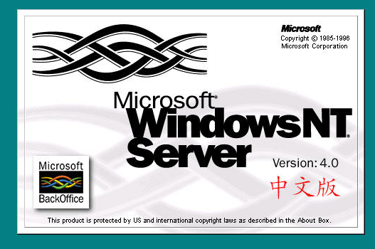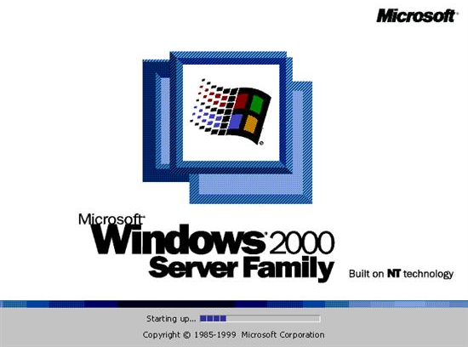

图1-14 Windows NT Server操作系统 图1-15 Windows 2000 Server操作系统
- Windows Server 2003操作系统：Microsoft公司推出的Windows Server 2003操作系统沿用了Windows 2000 Server的先进技术，同时结合了Windows XP漂亮的操作界面等特性，如图1-16所示，包括Windows Server 2003 Standard（标准版）、Windows Server 2003 Enterprise（企业版）、Windows Server 2003 Datacenter（数据中心版）和Windows Server 2003 Web（Web服务器版）4个版本，具有便于部署、管理和使用、安全的基础结构、可靠性、可用性、可伸缩性、便于创建动态Intranet和Internet Web站点、便于查找、共享和重新利用XML Web服务、稳定的管理工具以及降低支持成本等功能。
- Windows Server 2008操作系统：Windows Server 2008是Microsoft公司最新一代的Windows Server操作系统，其内置的Web和虚拟化技术，可增强服务器基础结构的可靠性和灵活性，如图1-17所示。新的虚拟化工具、Web资源和增强的安全性可节省时间、降低成本，并且向用户提供了一个动态而优化的数据中心平台。强大的新工具，如IIS7、Windows Server Manager 和Windows PowerShell，能够加强对服务器的控制，并简化 Web、配置和管理任务。先进的安全性和可靠性增强功能，如 Network Access Protection 和 Read-Only Domain Controller，可加强服务器操作系统安全并保护服务器环境，确保坚实的业务基础。Windows Server 2008包含Windows Server 2008 Standard 、Windows Server 2008 Enterprise 、Windows Server 2008 Datacenter 、Windows Web Server 2008 、Windows HPC Server 2008和Windows Server 2008 for Itanium-Based Systems 6种不同版本，另外还有Windows Server 2008 Standard without Hyper-V、Windows Server 2008 Enterprise without Hyper-V和Windows Server 2008 Datacenter without Hyper-V 3个不支持Windows Server Hyper-V技术的版本，因此共有9种版本。
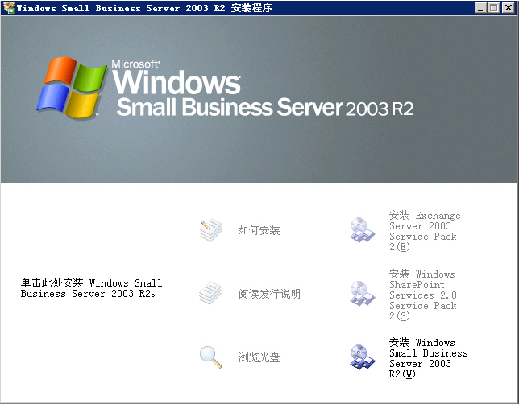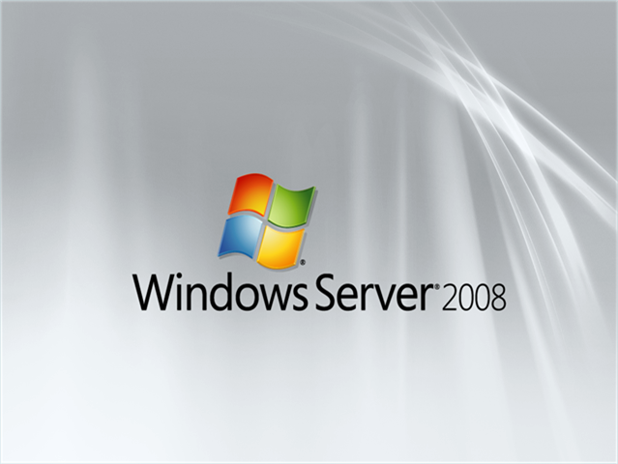

图1-16 Windows Server 2003操作系统 图1-17 Windows Server 2008操作系统
- UNIX操作系统：UNIX是一个通用的、多用户的、交互型的操作系统，它以其良好的网络管理功能为广大用户所称赞，如图1-18所示。UNIX系统多用于大型的网站或大型的企、事业局域网中。目前，UNIX网络操作系统的版本有：AT&T和SCO的UNIXSVR3.2、SVR4.0和SVR4.2等。如今，互联网中较大型的服务器都采用UNIX操作系统，这是因为UNIX提供了最完善的TCP/IP协议支持，并且非常稳定和安全。
- Linux操作系统：开放源代码是Linux操作系统的最大特点，目前Linux操作系统仍主要应用于中、高档服务器中，如图1-19所示。Linux操作系统支持多用户、多任务，并且具有传统的DOS命令行和苹果计算机系统的优点。
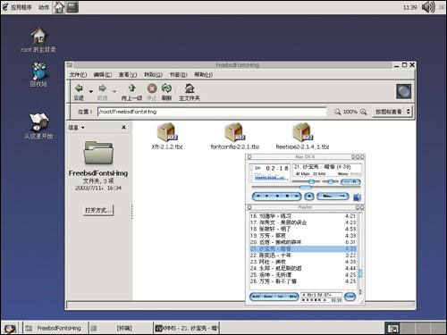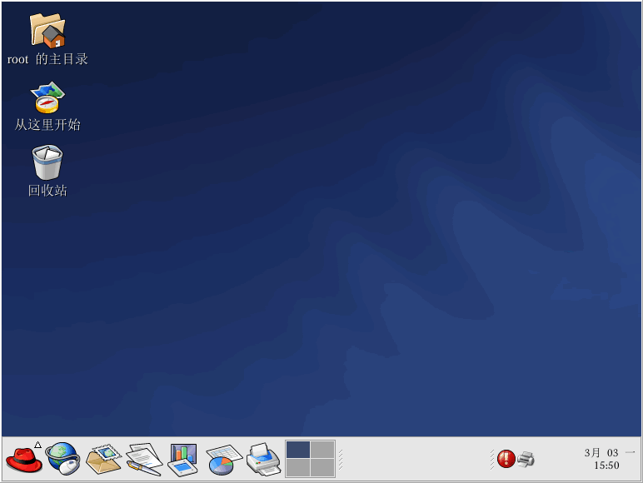

图1-18 UNIX操作系统 图1-19 Linux操作系统
- NetWare操作系统：Novell网是美国Novell公司开发的一种高性能局域网系统，其核心是NetWare局域网操作系统。NetWare操作系统是一个多进程、多任务系统，可根据用户的要求统一管理文件的打开、关闭以及读写操作。用户在使用NetWare操作系统时，能够独立调用某一个文件，也可以通过多用户软件来调用网络共享文件。NetWare还能够同时支持多种拓扑结构，并具有较强的容错能力，这是其他操作系统无法比拟的。

2．客户机操作系统
客户机操作系统能完成一般计算机的工作，常见的客户机操作系统有DOS、Windows 95、Windows 98、Windows Me、Windows XP、Windows Vista和Windows 7等，下面分别讲解。
- Windows 95操作系统：Windows 95是Microsoft公司1995年推出的操作系统，如图1-20所示。它是一个混合的16位/32位Windows系统，第一次抛弃了对前一代16位x86的支持，同时也是第一个特别捆绑了一个版本的DOS的Windows版本（Microsoft DOS 7.0）。它带来了更强大、更稳定、更实用的桌面图形用户界面，同时也结束了桌面操作系统间的竞争。在它发行的一两年内，便成为有史以来最成功的操作系统之一。
- Windows 98操作系统：Windows 98是Windows 95操作系统的全新升级版本，如图1-21所示。它全面集成了Internet标准，以Internet技术统一并简化桌面，使用户能够更快捷、简易地查找及浏览存储在个人计算机及网上的信息；其次，其速度更快，稳定性更佳。通过提供全新自我维护和更新功能，可以免去用户的许多系统管理工作，使用户专注于工作或游戏。
- Windows Me操作系统：Windows Me（Windows Millennium Edition）是一个16位/32位混合的Windows系统，也是最后一个基于DOS的混合16位/32位的Windows 9X系列操作系统，如图1-22所示。它是在Windows 95和Windows 98的基础上开发的，最重要的修改是系统不再包括实模式的MS-DOS，另外，Windows Me引进了“系统还原”日志和还原系统，这意味着简化了故障排查和问题解决工作。
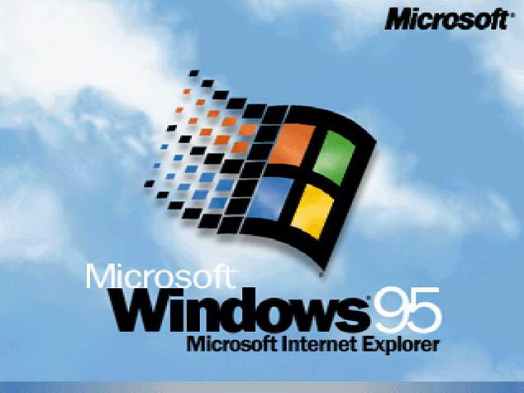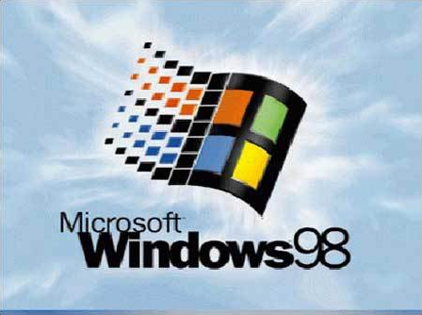

图1-20 Windows 95操作系统 图1-21 Windows 98操作系统
- Windows XP操作系统：Windows XP是目前使用最为广泛的操作系统之一，如 图1-23所示。Windows XP操作系统具有非常强大的网络功能，如Internet连接共享、网络安装、Internet连接防火墙等。Windows XP操作系统主要包括Home Edition、Professional和64-Bit Edition 3个版本。
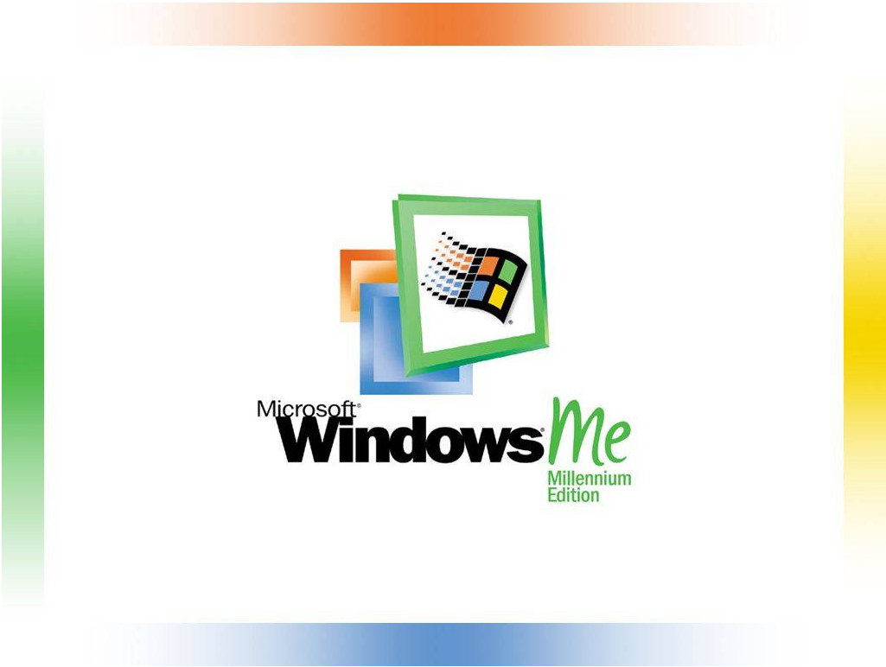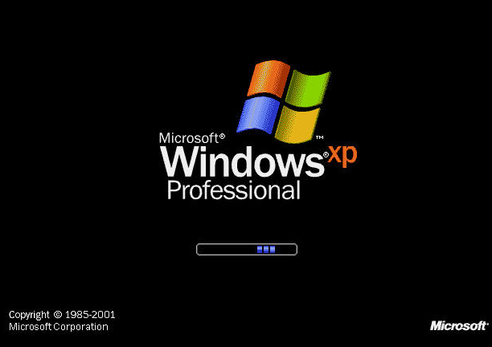

图1-22 Windows Me操作系统 图1-23 Windows XP操作系统
- Windows Vista操作系统：Windows Vista是Microsoft公司开发的第一代64bit系统，第一次引入了Life Immersion概念，即在系统中集成了许多人性的因素，并继承了Windows XP的标准性和安全性、可管理性和可靠性，以及即插即用、友好的用户界面和创新的支持服务等特性，如图1-24所示。主要包括Windows Vista Business（商业版）、Windows Vista Enterprise（企业版）、Windows Vista Home Basic（家庭基础版）、Windows Vista Home Premium（家庭加强版）和Windows Vista Ultimate（最终版）5种不同版本。
- Windows 7操作系统：Windows 7是Microsoft公司最新的一代Windows操作系统，使用与Windows Vista 相同的驱动模型，即基本不会出现兼容问题，如图1-25所示。Windows 7 的设计主要围绕5个重点——针对笔记本电脑的特有设计、基于应用服务的设计、用户的个性化、视听娱乐的优化和用户易用性的新引擎。Windows 7使用Windows Vista的版本分布原则，所以其正式版共有6大版本：Starter（简易版）、Home Basic（家庭基础版）、Home Premium（家庭高级版）、Professional（专业版）、Enterprise（企业版）和Ultimate（旗舰版）。其中Starter是专门在上网本上运行的版本。
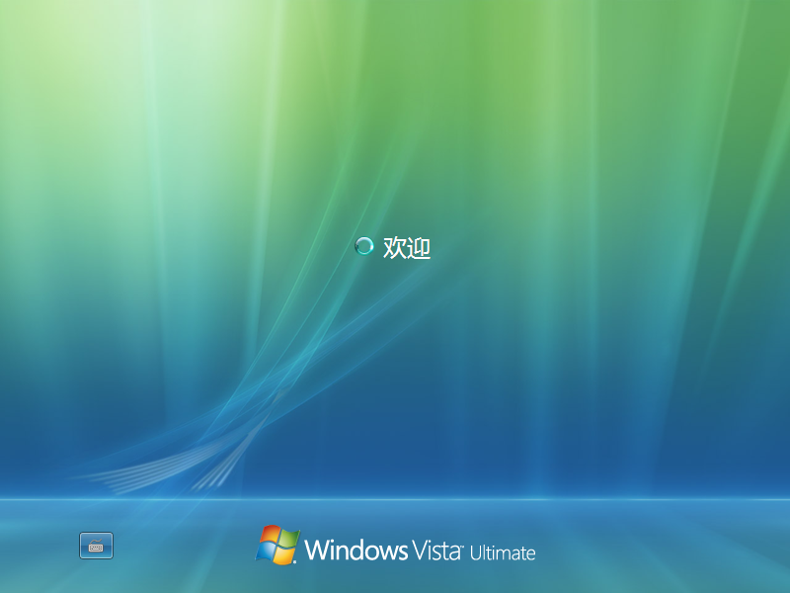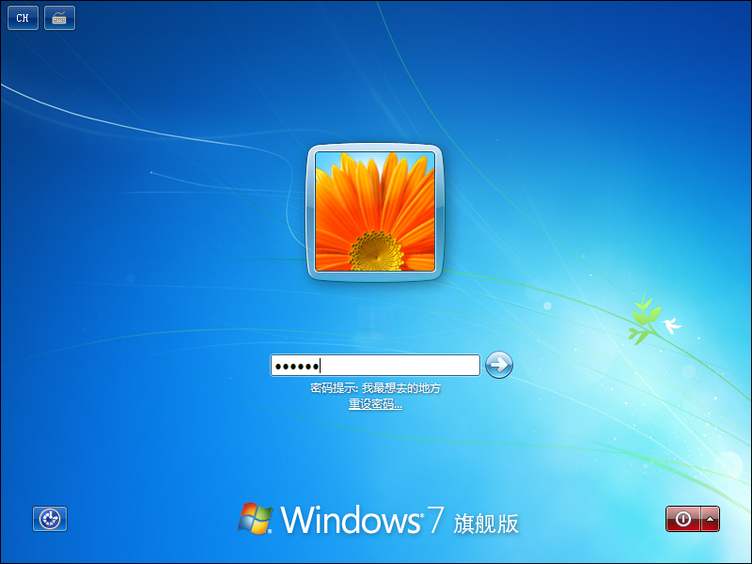

图1-24 Windows Vista操作系统 图1-25 Windows 7操作系统

1.5 练习与提高
（1）计算机网络是什么？你见过哪些类型的计算机网络？
（2）从网上搜集一些资料，详细了解计算机网络的发展历史。
（3）了解局域网、城域网、广域网的概念，仔细分析对比它们之间有什么不同。
提示：
从网络的规模、传输介质等方面进行比较。
（4）什么是网络的拓扑结构？常见的网络拓扑结构有哪些？
（5）什么是星型网络拓扑结构？它有哪些特点？
（6）在组建网络时选择网络拓扑结构应考虑哪些因素？
（7）网络由哪几部分组成？
（8）您见过或使用过哪些网络操作系统？
通过本章的学习可以了解计算机网络的基本知识，下面介绍几点本章中需注意的内容。
- TCP/IP协议（实现网络的连通）和FTP协议（实现资源的共享）是目前计算机网络中使用最为广泛的协议。
- 在一个大型的网络拓扑结构中，根据实际需要，很多时候会使用几种拓扑结构结合的方式进行组网，以达到提高网络的可靠性、节约组网成本和利于故障的检测和维护等目的。

经
验
技
巧

